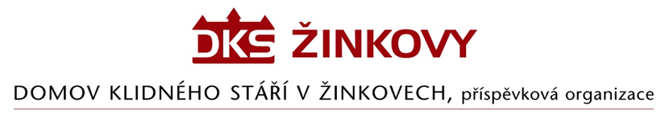

**Objednávka**

**Odběratel: Dodavatel:**

Domov klidného stáří v Žinkovech, p.o. Bc. Miroslav Přibek

Žinkovy 89 U lesa 201/8

335 54 Žinkovy Malesice

IČ: 49180312 IČ: 01161351

Objednáváme u Vás – projektovou dokumentaci a administrativní činnost pro zajištění napojení objektu „C“ DKS Žinkovy na PCO HZS.

**Cena dle Vaší cenové nabídky činí: 52.893,- + 11.107 ,- DPH = 64.000,- vč. DPH 21%**

V Žinkovech 21.3. 2025